怎样饲喂育肥牛，快速育肥牛饲料配方
越来越多养殖户选择育肥牛饲养，成本低、利润高，必然离不开饲料自配料，科学合理地搭配能够让育肥牛营养均衡，增强抵抗力，更能发挥育肥牛的生长性能。提高饲料利用率，保证肉牛的健康成长。以下是育肥牛的饲料自配方，供参考：
育肥牛饲料自配料
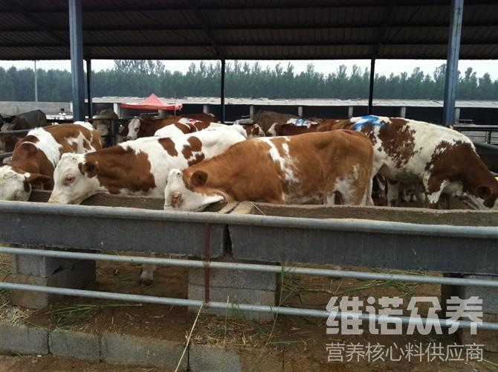​
一、育肥牛的饲料自配料（7-10月龄）：
玉米47.7%、麸皮14%、棉籽饼35%、石粉1.0%、骨粉0.5%、食盐1.0%、碳酸氢钠0.5%，维诺育肥牛多维0.1%，维诺霉清多矿0.1%，维诺复合益生菌0.1%。
二、生长肥育牛饲料自配料：
2．玉米67%、麸皮14.7%、豆粕15.0%、石粉1.0%、骨粉0.5%、食盐1.0%、碳酸氢钠0.5%，维诺育肥牛多维0.1%，维诺霉清多矿0.1%，维诺复合益生菌0.1%。
3．玉米70%、麸皮7.2%、胡麻饼20%、石粉1.0%、骨粉0.5%、食盐1.0%，维诺育肥牛多维0.1%，维诺霉清多矿0.1%，维诺复合益生菌0.1%。
4．玉米70%、麸皮7.2%、棉籽饼20%、石粉1.5%、食盐1.0%，维诺育肥牛多维0.1%，维诺霉清多矿0.1%，维诺复合益生菌0.1%。
5．玉米58%、麸皮9.7%、棉籽饼15%、米糠15%、石粉1.5%、食盐0.5%，维诺育肥牛多维0.1%，维诺霉清多矿0.1%，维诺复合益生菌0.1%。
6．玉米68%、麸皮14.7%、胡麻饼15%、石粉1.0%、食盐1.0%。维诺育肥牛多维0.1%，维诺霉清多矿0.1%，维诺复合益生菌0.1%。
三、肥育后期饲料自配料：
玉米75%、麸皮4.7%、棉籽饼10%、大麦7%、石粉1.0%、骨粉0.5%、食盐0.5%、碳酸氢钠1.0%，维诺霉清多矿0.1%，维诺复合益生菌0.1%。
养牛必配的饲料配方。快速提高育肥牛的营养需求，添加复合益生菌改善肠道菌群，提高饲料消化吸收率，增强体质，霉清多矿补充多种矿物质微量元素，提高抵抗力、应激能力，增肥快。

